Aneta Benković
UTJECAJ UBRZANOG STARENJA I EKSPOZICIJE EGZOGENIM ČIMBENICIMA OBOJENJA NA DISKOLORACIJU KOMPOZITNOG MATERIJALA I INFILTRACIJSKE SMOLE

Zagreb, 2025.
Ovaj rad izrađen je na Zavodu za dječju i preventivnu stomatologiju Stomatološkog fakulteta Sveučilišta u Zagrebu pod vodstvom prof. dr. sc. Kristine Goršete i predan je na natječaj za dodjelu Rektorove nagrade u akademskoj godini 2024./2025.

KRATICE
ICON – engl. caries infiltration concept, hrv. infiltracijska tehnika
TEGDMA – engl. triethylene glycol dimethacrylate, hrv. trietien glikol dimetakrilat
CIELAB – emgl. Commission on Illumination L*, a*, b*, hrv. Komisija za iluminaciju L*, a*, b*
L* - engl. lightness, hrv. svjetlina
a* - engl. red-green axis, hrv. crveno-zelena os
b* - engl. blue-yellow axis, hrv. plavo-žuta os
ΔE – engl. color difference, hrv. promjena boje

SADRŽAJ RADA
1. UVOD 1
2. HIPOTEZA 5
3. MATERIJALI I METODE RADA 6
3.1. MJERENJE BOJE 9
3.2. TERMOCIKLIRANJE 10
3.3. ABRAZIJA ČETKANJEM I EKSTRINZIČNO OBOJENJE KAVOM 11
4. REZULTATI 13
5. RASPRAVA 16
6. ZAKLJUČAK 21
7. ZAHVALE 22
8. LITERATURA 23
9. SAŽETAK 28
10. SUMMARY 30

- UVOD
U današnje doba karijes je još uvijek najčešća bolest u svijetu s 2 milijarde ljudi zahvaćenih karijesom trajnih zubi i 514 milijuna djece karijesom mliječnih zubi​ (1).
Rani znakovi karijesne lezije manifestiraju se u obliku bijelih lezija kod kojih je došlo do demineralizacije i formiranja inicijalne karijesne lezije bez kavitacije. Inicijalna karijesna lezija izgledom se prikazuje kao bijela mrlja na površini cakline gdje nastaje povećanje volumena pora u demineraliziranoj caklini što dovodi do promjene indeksa loma (RI) same cakline. To uzrokuje razliku u indeksima loma između okolne zdrave cakline i karijesne lezije, što rezultira vizualnom razlikom između zdrave i zahvaćene cakline. (2). Klinički, demineralizacijska lezija se manifestira kao bijela, kredasta, opakna mrlja na površini zuba (3). Ove lezije nastaju uslijed prisutnosti plaka, te djelovanja kiseline i bakterija. U početnom stadiju, proces demineralizacije može biti reverzibilan, jer postoji balansiranje demineralizacije (gubitak minerala iz cakline) i remineralizacije (ponovna precipitacija minerala poput fluorida, kalcija i fosfata). Međutim, ako proces demineralizacije postane kontinuiran i nebalansiran, dolazi do gubitka kalcijevih iona iz cakline, što rezultira povećanjem poroznosti te u krajnjem slučaju, stvaranjem kavitacije ako se ne poduzmu odgovarajuće preventivne mjere (4).
Za prevenciju razvoja kavitiranih karijesnih lezija iz nekavitiranih bijelih lezija, postoje neinvazivne i invazivne metode. Od neinvazivnih metoda koriste se metode remineralizacije fluoridima, amorfni kalcijev fosfopeptid s kalcijevim fosfatom, laser i dr. Nedostatak ovih metoda je njihovo površinsko djelovanje, što onemogućuje penetraciju u dublje slojeve cakline. Kod dubljih bijelih lezija za terapiju se koriste minimalno invazivne metode poput vodikova peroksida, mikroabrazije, infiltracijske tehnike i kompozitne restauracije (5-7).
Povećan rizik od nakupljanja plaka i formiranja bijelih lezija događa se kod neadekvatnog ili otežanog održavanja oralne higijene,. Najčešći uzroci otežane higijene i pojačanog nakupljanja plaka uključuju nošenje fiksnih ortodontskih naprava s prevalencijom nastanka demineralizacija od 10% do 49%. Osim toga, važni čimbenici su dentalna fluoroza, nepravilna prehrana s visokim unosom šećera, razvojne anomalije, smanjeni protok sline te genetska predispozicija (2,4,8,9).
Još 1975. godine, Davila i suradnici istraživali su mogućnost adheziva da zapečate rane lezije cakline. Predložili su da bi demineralizirana površina lezije mogla poslužiti kao idealno mjesto za infiltraciju adheziva, čime bi se zatvorio ulaz u leziju i međuprostori, zaustavljajući daljnju demineralizaciju i sprječavajući nastanak kaviteta. Uspješno su infiltrirali umjetno izazvane karijesne lezije adhezivima in vitro, pri čemu su zabilježili dublju penetraciju u lezije koje su prethodno bile obrađene kondicioniranjem. Kasnije su testirani različiti materijali za infiltraciju, a 2009. godine u Njemačkoj je uvedena smola za infiltraciju – ICON (10,11). Infiltracijska tehnika (ICON) smatra se minimalno invazivnom metodom kod koje ne dolazi do uklanjanja zubne strukture već ispunjavanja pora bijele lezije niskoviskoznom smolom. Infiltracijom smole dolazi do brtvljenja kanala, zaustavljanje prodora bakterija i kiselina te samim time i zaustavljanja progresije bijele lezije. Na tržištu je tehnika poznata pod nazivom ICON (infiltration concept) što se odnosi na set za infiltraciju aproksimalnih i vestibularnih ploha. Set sadrži šprice s jetkajućim sredstvom, sredstvom za sušenje površine i infiltracijskom smolom (12). Šprica za jetkanje (ICON Etch) sadrži 15% klorovodičnu kiselinu koja uklanja površinski sloj demineralizirane cakline u dubini od 58±37 mikrona i time otvara pore lezije i omogućuje infiltraciju niskoviskozne smole (12,13). Nakon jetkanja i ispiranja, primjenjuje se šprica sa sredstvom za sušenje površine (ICON Dry) koja sadrži 99% etanol koji uklanja vodu s dna bijele lezije što nije moguće samim sušenjem zrakom. Etanol također smanjuje viskoznost, površinsku napetost i kontaktni kut monomera i povećava njihove koeficijente penetracije poboljšavajući prodor smole u caklinske pore. Osim toga, etanol omogućuje da kolagena vlakna u dentinu ne kolabiraju nego stoje uspravno omogućujući bolji hibridni sloj dentina i smole (12). Ako bijela lezija ostane vidljiva nakon prve aplikacije, postupak jetkanja i sušenja se ponavlja dok se ne postigne homogena boja lezije (14). Treća šprica (ICON Infiltrant) sadrži trietien glikol dimetakrilat (TEGDMA), niskoviskoznu smolu koja prodire duboko u pore demineralizirane cakline osiguravajući brtvljenje same lezije, sprječavajući njen napredak uz dodatno povećanje čvrstoće i tvrdoće same demineralizirane cakline. Primjenjuje se na suhu površinu kada je postignut zadovoljavajući homogeni izgled boje površine samog zuba. Nakon infiltracije smole, materijal se polimerizira svjetlosnim uređajem valne duljine 450nm i minimalne jačine od 800 mW/cm². Pri samoj polimerizaciji prvog sloja dolazi do polimerizacijskog skupljanja materijala pa se zbog toga savjetuje reaplikacija niskoviskozne smole dodatno jednu minutu radi boljeg brtvljenja pora (12,14).
Za primjenu infiltracijske tehnike lezija se mora nalaziti do 1/3 dubine dentina ili pliće i biti ograničena na glatkim površinama. Preporučuje se uporaba ICON Etch-a samo na površini cakline. Kontraindicirano je za dublje lezije od 1/3 dubine dentina ili kavitiranu caklinu, izloženi dentin ili na površini cementa, kako ne bi došlo do postoperativne boli. Ostale kontraindikacije uključuju alergiju ili netoleranciju na sastav materijala (12,15).
Kod dubljih, kavitiranih lezija primjenjuju se minimalno invazivne metode gdje se uklanja demineralizirano tkivo i nadomješta restaurativnim materijalom. Kompozitni ispuni najčešći su oblik minimalno invazivne metode koji se koristi svakodnevno za liječenje dubljih karijesnih lezija (16). Kompoziti su mješavina organske smolaste matrice i anorganskih čestica punila međusobno povezanih spojnim sredstvom. Za restauraciju u prednjem segmentu najčešće se koriste mikropunjeni, hibridni i nanohibridni za zamjenu dentina, a hibridni i nanohibridni za imitaciju cakline (17). Kod restauracije u prednjem segmentu izrazito su bitna optička svojstva materijala koja su određena količinom, veličinom, oblikom punila te razlici indeksa loma smole i punila (18,19). Kod ICON-a sam materijal infiltrira u caklinske pore i prilagođuje indeks loma lezije samom zubu, dok kod kompozitnih restauracija svojstva boje moraju odgovarati zubu na kojem je uklonjena sama lezija (20). Zbog toga je izrazito bitan dobar odabir kompozitnog materijala za estetski zadovoljavajuću restauraciju.
Kroz dulji period dolazi do promjene boje materijala i nastaje vizualno estetska nezadovoljavajuća restauracija. Promjena svojstva boje materijala je višečimbenična i povezana je s intrinzičnim i ekstrinzičnim čimbenicima. Intrinzični čimbenici uključuju promjene u kemijskoj stabilnosti i stupnju konverzije organske smole, vezi organske smole i anorganskog punila, veličini anorganskog punila te stupnju apsorpcije vode organske smole. Struktura kompozitne smole i karakteristike anorganskog punila izravno utječu na glatkoću površine i osjetljivost na ekstrinzično bojenje. Ekstrinzični čimbenici povezani su s apsorpcijom boje iz vanjskih izvora, kao što su higijenske navike, prehrana i pušenje. Zbog toga je izrazita važnost stabilnost boje materijala koja je izravno povezana s kliničkim uspjehom estetskih restaurativnih materijala (21-24).
Razni uvjeti u oralnoj šupljini mogu dovesti do promjene svojstva boje materijala. To uključuje promjenu temperature, fizikalno - mehanička opterećenja te egzogena obojenja (21). Promjenom temperature dolazi do toplinskih šokova u usnoj šupljini, što dovodi do ispiranja nevezanih monomera iz kompozita. Takva degradacija može uzrokovati promjene boje restaurativnih materijala. Ponašanje materijala promjenom temperature i učinkovitost tijekom kliničke upotrebe mogu se do određene mjere simulirati termocikliranjem (22). Fizikalno – mehanička opterećenja uključuju abraziju površine kompozita gdje dolazi do povećanja hrapavosti površine što omogućuje veću površinu za nakupljanje plaka te apsorpcije vode i bojila iz hrane (25). Zbog toga je izrazito bitno nakon restaurativnog zahvata polirati površinu restauracije kako bi se osigurala produljena stabilnost boje materijala. Ponavljanje postupka poliranja tijekom vremena može ukloniti površinsko obojenje kompozita uzrokovano svakodnevnim navikama i ponovo uspostaviti sjaj restauracije. Također, dugotrajno izlaganje žvačnim silama može uzrokovati mikroskopske deformacije na površini kompozita olakšavajući zadržavanje obojenja i plaka što omogućuje prodiranje boje u dublje slojeve kompozita (26). Egzogena obojenja poput čaja i kave, sokova, vina, soja umaka, nikotina i spojevi koji se koriste u sredstvima za ispiranje usta dokazano je da imaju potencijal uzrokovati promjene boje dentalnih materijala kroz dulji period (25).

Sva dosadašnja istraživanja fokusirala su se na proučavanje stabilnosti boje kompozitnih materijala s obzirom na proizvođača, sastav, količinu anorganskog punila, vrstu organske matrice i druge čimbenike. Međutim, postoji nedostatak istraživanja koja se bave dugoročnom stabilnosti boje i degradacijom infiltracijske smole u usporedbi s kompozitnim materijalima koji se koriste za restauraciju prednjih zuba. S obzirom na navedene nedostatke, cilj ovog istraživanja je usporediti diskoloraciju kompozitnog materijala i infiltracijske smole pod uvjetima ubrzanog starenja primjenom termocikliranja te podvrgavanjem testu ekspozicije egzogenim čimbenicima obojenja, uz simulaciju površinske abrazije četkanjem tijekom razdoblja od 30 dana.

- HIPOTEZA
Nulta hipoteza ovog rada je da nema značajne razlike u promjeni boje između kompozitnog materijala i infiltracijske smole nakon termocikliranja. Ostali ciljevi ovog dijela istraživanja su pokazati da ima značajne razlike u boji prije i poslije termocikliranja kompozitnog materijala i infiltracijske smole.
Također, nulta hipoteza ovog rada je da nema značajne razlike u promjeni boje između kompozitnog materijala i infiltracijske smole nakon ekspozicije egzogenim učincima. Ostali ciljevi ovog dijela istraživanja su pokazati da ima značajne razlike u boji kompozitnog materijala i infiltracijske smole prije i poslije ekspozicije egzogenim učincima.

- MATERIJALI I METODE RADA
Istraživanje je odobrilo Etičko povjerenstvo Stomatološkog fakulteta u Zagrebu (05-PA-12-3/2024). U istraživanju je korišteno 40 zubi uloženih u akrilatnu masu (Clarocit, Struers S.A.S. Champigny sur Marne cedex Francuska), sa slobodnom vestibularnom stjenkom (Slika 1.). Akrilatni diskovi su promjera 32 mm i debljine 6 mm.

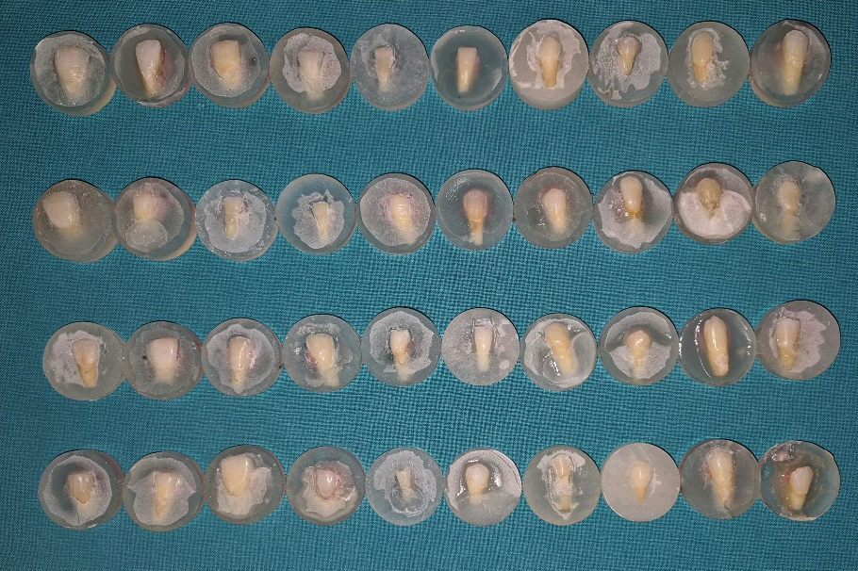
Slika 1. Ekstrahirani zubi uloženi u akrilatnu masu za ulaganje uzoraka (Clarocit, Struers S.A.S. Champigny sur Marne cedex Francuska)

Nakon ulaganja, vestibularna stjenka je polirana 3M™ Sof-Lex diskovima svjetlonarančaste boje (3M™ ESPE, Sof-Lex disc, 8692F) (Slika 2.) i gumicom za poliranje (Komet Dental, Composite Polisher, 00603428) (Slika 3.) kako bi se očistila i zagladila vestibularna stjenka na koju će se aplicirati materijal.
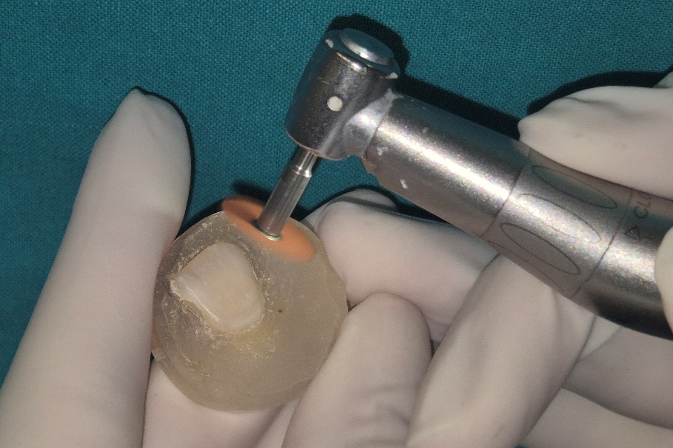
Slika 2. Poliranje Sof-Lex diskom (3M ESPE, Sof-Lex disc)
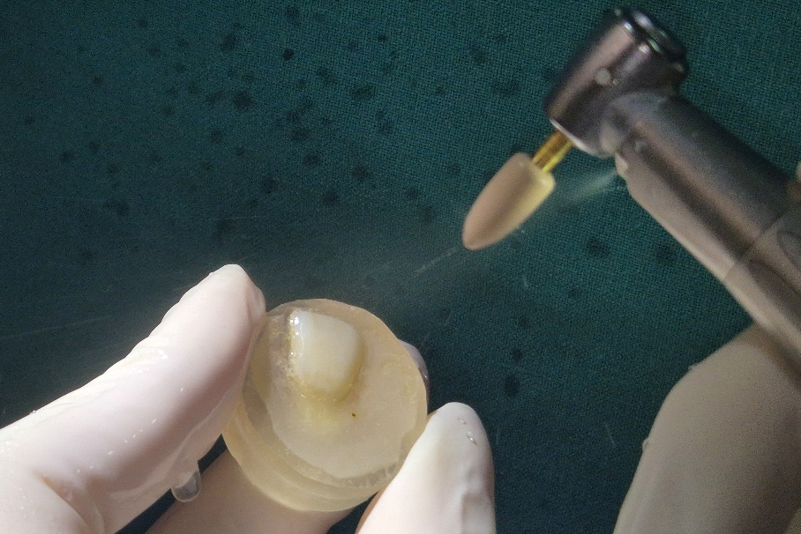
Slika 3. Poliranje gumicom za poliranje (Komet Dental, Composite Polisher)

Prije aplikacije infiltracijske smole, bijele lezije su umjetno inducirane na zubnoj caklini kako bi se stvorili uvjeti koji omogućuju prodiranje niskoviskozne smole u poroznu strukturu lezije. Za reprodukciju bijelih lezija korištena je 37% ortofosforna kiselina (ORBIS Etching gel 37%, A2793) 4 minute po uzoru na Cosma i sur. (27) (Slika 4.).

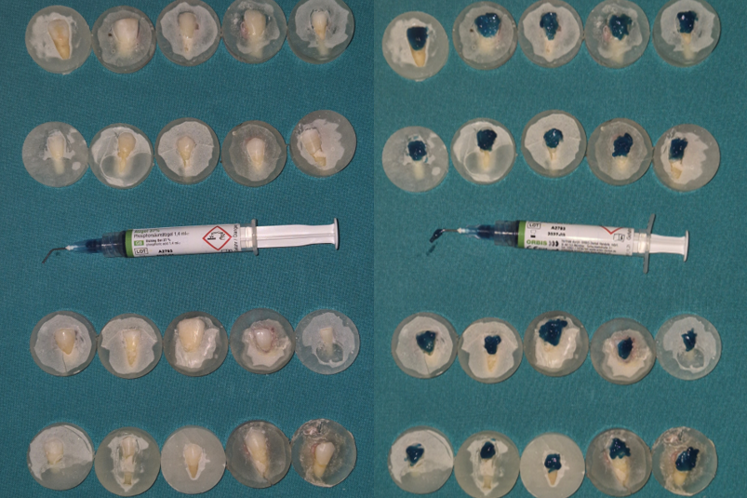
Slika 4. Umjetno induciranje bijelih lezija ortofosfornom kiselinom (ORBIS Etching gel 37%) kroz 4 minute
Korištena su dva tipa materijala u ovom istraživanju: tekući kompozitni materijal (Filtek Supreme Flow, 3M Espe, St. Paul, MN, USA, 10674446) i specijalna smola za infiltracijsku tehniku (DMG, Icon Vestibular, Njemačka, 304163). Sastav materijala i postupak pripreme uzoraka prikazan je u Tablici 1.
Tablica 1. Proizvođač, sastav i postupak primjene materijala (14,28)
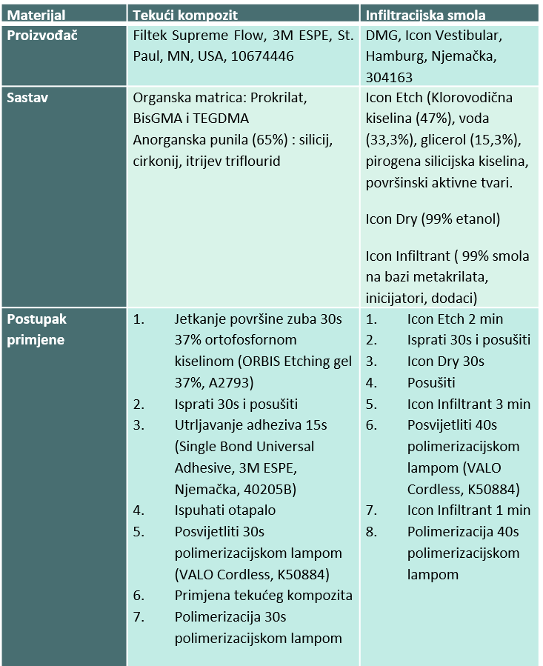
10 uzoraka po skupini (5 sjekutića, 5 očnjaka) koristilo se za testiranje promjene boje materijala u sustavu ubrzanog starenja termocikliranjem, a 10 (6 sjekutića, 4 očnjaka) za promjenu boje uzrokovanu abrazijom i egzogenim obojenjem tijekom 30 dana.

  - MJERENJE BOJE
Prije termocikliranja, uzorcima je izmjerena početna vrijednost boje u tri koordinatne vrijednosti (L*, a*, b*), u skladu sa standardima postavljenim od strane Međunarodne komisije za iluminaciju (CIE) (29) (Slika 5.).
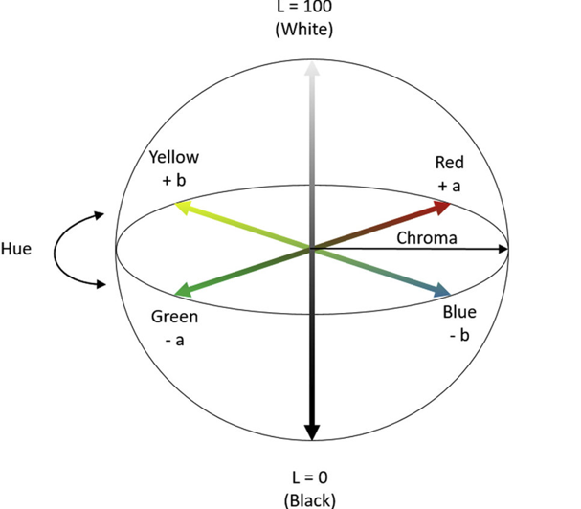
Slika 5. Koordinatne vrijednosti L*, a*, b* (29)

Konkretno, L* označava stupanj svjetline boje unutar uzorka u rasponu od 0 do 100 gdje 0 predstavlja crno, a 100 predstavlja bijelo. S druge strane, a* i b* označavaju kromatičnost bez posebnih brojčanih ograničenja. Negativno vrijednost a* odgovara zelenoj boji, pozitivna vrijednost odgovara crvenoj, dok negativna vrijednost b* odgovara plavoj, a pozitivna vrijednost odgovara žutoj. Ova metoda pomaže locirati boju objekta u trodimenzionalni spektar boja. Promjene vrijednosti L* (ΔL₂₋₁), a* (Δa₂₋₁ ) i b* (Δb₂₋₁ ) procijenjeni su i konačna promjena boje (ΔE₂₋₁) utvrđena je prema sljedećoj formuli: ΔE₂₋₁ = [(L₂−L₁)² + (a₂−a₁) ² + (b₂−b₁) ²] ^{0,5}. Boja svakog primjerka je očitana tri puta, a vrijednosti su prosječne.
Za testiranje promjene boje korišten je spektrofotometar Vita Easyshade V (VITA Zahnfabrik, Bad Säckingen, Njemačka). Za standardizaciju prostorije pri očitovanju korištena je žarulja za osvjetljenje, a bijela podloga korištena je za sve primjerke tijekom očitanja. Vrh spektrofotometra uvijek je držan okomito dok je oslonjen na površinu uzoraka (Slika 6.). Površina materijala je posušena prije samog očitavanja boje.

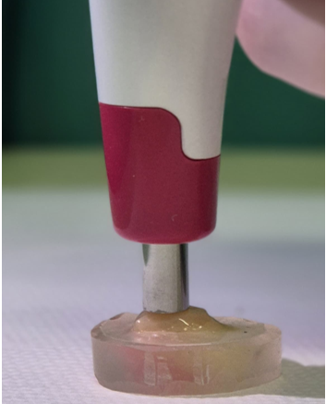
Slika 6. Očitavanje boje s vrhom spektrofotometra pod kutom od 90° (Vita Easyshade V)

  - TERMOCIKLIRANJE
Termocikliranje uključuje izlaganje uzoraka (kao što su kompoziti i infiltracijske smole) cikličnim promjenama temperature, čime se oponaša prirodne uvjete koje materijali podnose u usnoj šupljini. Simuliraju se realni uvjeti u usnoj šupljini pri čemu se zubi i dentalni materijali izlažu čestim temperaturnim promjenama, posebno kod konzumacije hladnih i vrućih napitaka. Uzorci su smješteni u aparat za termocikliranje, gdje su se ciklički izmjenjivali uroni u dvije kupelji s temperaturom vode od 5°C do 55°C u 1800 ciklusa s frekvencijom od 5s u svakoj kupelji po ciklusu (Slika 7.).

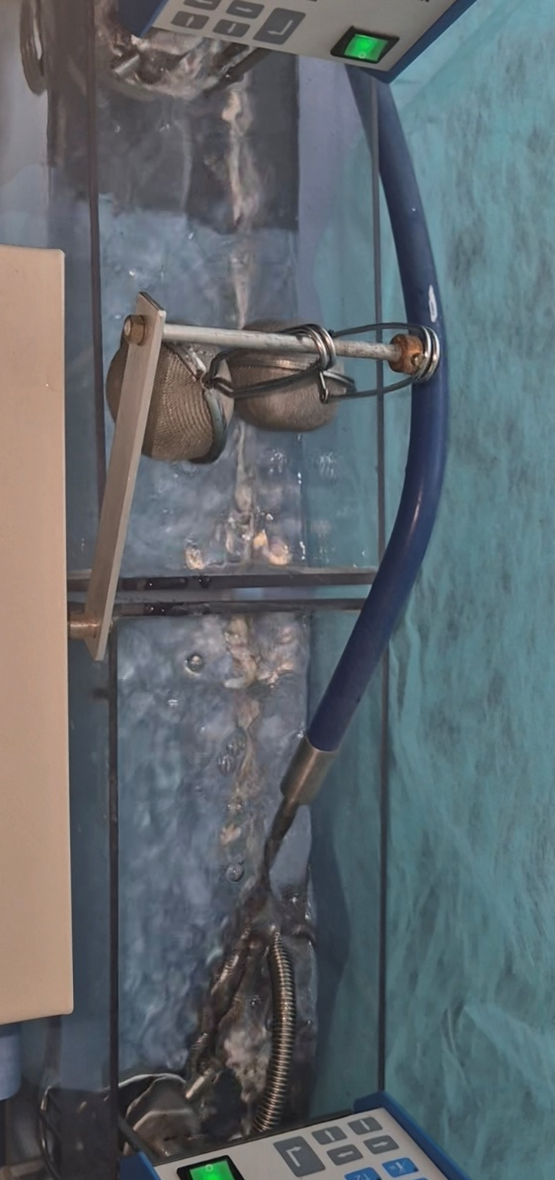
Slika 7. Termocikliranje

Nakon termocikliranja, izmjerena je vrijednost boje u tri koordinatne vrijednosti po istom postupku kao i prije termocikliranja.

  - ABRAZIJA ČETKANJEM I EKSTRINZIČNO OBOJENJE KAVOM
Za svaki uzorak, izmjerena je osnovna vrijednost (E1) prije bojenja u tri koordinatne vrijednosti (L*, a*, b*), u skladu sa standardima postavljenim od strane Međunarodne komisije za iluminaciju (CIE) (29). Završna procjena boje (E2) za Icon Vestibular i Filtek Supreme Flow učinjena je nakon 30 dana ekstrinzičnim bojenjem kavom. Uzorci su svaki dan držani 15 minuta u otopini Nescafe praha 150 ml vode na 14g (Nescafe Gold Cappuccino, Nestle Adriatic d.o.o., 10010 Zagreb, Republika Hrvatska, 427510916). Nakon 15 minuta uzorci su isprani i očetkani kružnim pokretima (10 krugova u smjeru kazaljke na satu) (Slika 8.) polutvrdom manualnom četkicom za zube (Oral B Allrounder Black, Rialto Enterprises Pvt., Ltd., Survey 100/2, Vandalur-Kelambakkam, Road, Melakottaiyur, Chennal-600127, Taminadu, India, 413885801F) i pastom za zube (Colgate Triple Action, Colgate-Palmolive (China) CO., Ltd 338 Qing Nian Road, Xin Gang Huangpu, GETDO Guangzhou China, P18807617). Nakon toga uzorci su ostavljeni u destiliranoj vodi na sobnoj temperaturi. Postupak se ponavljao 2 puta dnevno.

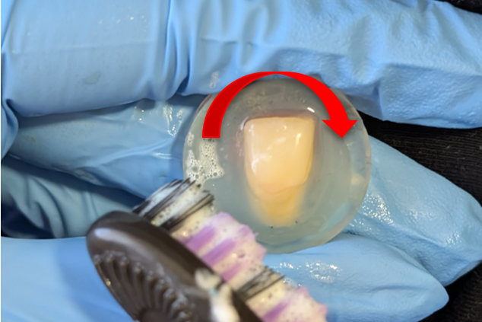
Slika 8. 10 krugova u smjeru kazaljke na satu

Nakon 30 dana, sva mjerenja boje provedena su prema standardnim uvjetima okoline. Za standardizaciju prostorije pri očitovanju korištena je žarulja za osvjetljenje, a bijela podloga korištena je za sve primjerke tijekom očitanja. Vrh spektrofotometra uvijek je držan okomito dok je oslonjen na površinu uzoraka. Kvantifikacija promjena boje u rezultatima provedena je s pomoću tri koordinatne vrijednosti (L*, a*, b*), u skladu sa standardima postavljenim od strane Međunarodne komisije za iluminaciju (29).

Statistička analiza provedena je parametrijskim metodama, nakon što je Shapiro- Wilk testom utvrđeno da nema statistički značajnog odstupanja zavisne varijable od normalne distribucije. Dobiveni rezultati analizirani su u programu JASP koristeći t-test za nezavisne uzorke, upareni t-test i deskriptivnu statistiku (JASP Team (2024), JASP (Version 0.19.1) [Computer software] ), a statistička značajnost postavljena je na p< 0.05.

- REZULTATI
Prije termocikliranja, prosječna svjetlina (L₁) u skupini Filtek Supreme Flow iznosila je 73.72±3.72, dok je u skupini DMG Icon Vestibular iznosila 81.93±5.94. U crveno - zelenom spektru Filtek Supreme Flow imao je tendenciju je prema zelenom tonu s prosječnom vrijednosti a₁ od -0.14±1.07. Također, DMG Icon Vestibular težio je prema zelenom tonu s prosječnom vrijednosti od -0.33±0.82. U plavo-žutom spektru, Filtek Supreme Flow težio je prema žutom tonu s prosječnom vrijednosti b₁ od +23.40±2.45, dok je DMG Icon Vestibular imao prosječnu vrijednost od +25.96±6.05, također u žutom dijelu spektra.
Nakon termocikliranja, uspoređujući promjenu svjetline (ΔL), nije bilo statistički značajne razlike između dva materijala (p=0.405) (Tablica 2.). Analizirajući materijale zasebno, Filtek Supreme Flow imao je statistički značajnu promjenu svjetline (p<0.001), kao i DMG Icon Vestibular (p=0.005) (Tablica 3.). U crveno-zelenom spektru, postojala je statistički značajna razlika u promjeni tona boje između Filtek Supreme Flowa i DMG Icon Vestibulara (p<0.001) (Tablica 2.). Filtek Supreme Flow nakon termocikliranja težio je prema crvenom tonu s prosječnom vrijednosti a₂ od +3.20±2.04, dok je DMG Icon Vestibular ostao u zelenom dijelu spektra s prosječnom vrijednosti od -1.11±1.17. Zasebnom analizom pojedinog materijala, oba materijala pokazala su statistički značajnu promjenu u crveno-zelenom spektru (Filtek Supreme Flow p < 0.001 ; DMG Icon Vestibular p=0.014) (Tablica 3.). U plavo - žutom spektru, nije bilo statistički značajne razlike između promjene boje Filtek Supreme Flowa i DMG Icon Vestibulara (p= 0.061) (Tablica 2.). Gledajući materijale zasebno, Filtek Supreme Flow imao je statistički značajnu promjenu tona, ali se zadržao u žutom dijelu spektra (p=0.005), kao i DMG Icon Vestibular koji se isto zadržao u žutom dijelu spektra (p< 0.001) (Tablica 3.).
Razlika konačne promjene boje (ΔE) nije bila statistički značajna između Filtek Supreme Flowa i DMG Icon Vestibulara (p= 0.713) (Tablica 2.).
Tablica 2. T-test za nezavisne uzorke
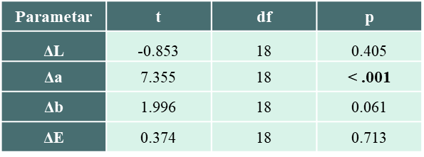

Tablica 3. Deskriptivna statistika i upareni t-test (p vrijednost)
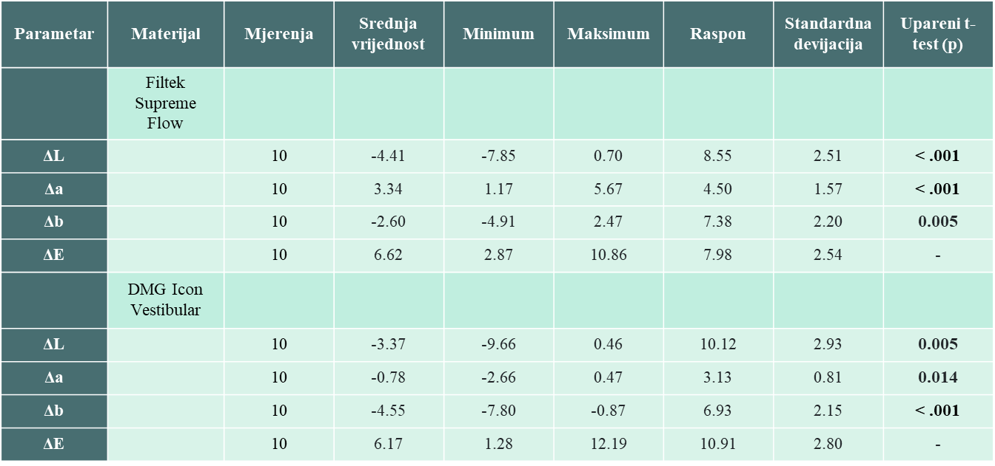

Prije ekstrinzičnog bojenja kavom u periodu od 30 dana, prosječna svjetlina uzoraka (L₁) u skupini Filtek Supreme Flow iznosila je 76.57±3.06, dok je u skupini DMG Icon Vestibular iznosila 81.50±5.64. U crveno - zelenom spektru Filtek Supreme Flow imao je tendenciju prema zelenom dijelu spektra s prosječnom vrijednosti a₁ od -0.40±0.47. Također, i DMG Icon Vestibular težio je prema zelenom tonu s prosječnom vrijednosti a₁ od -0.28±1.13. U plavo-žutom spektru, Filtek Supreme Flow težio je prema žutom dijelu spektra s prosječnom vrijednosti b₁ od +24.25±3.63, dok je DMG Icon Vestibular imao prosječnu vrijednost od +25.17±4.73, također u žutom dijelu spektra.
Nakon ekstrinzičnog bojenja kavom u periodu od 30 dana i abrazijom četkicom, gledajući promjenu svjetline (ΔL), nije bilo statistički značajne razlike između dva materijala (p=0.528) (Tablica 4.). Gledajući materijale zasebno, Filtek Supreme Flow imao je statistički značajnu promjenu svjetline (p<0.001), kao i DMG Icon Vestibular ( p<0.001) (Tablica 5.). U crveno-zelenom spektru, postojala je statistički značajna razlika u promjeni tona boje između Filtek Supreme Flowa i DMG Icon Vestibulara (p<0.001) (Tablica 4.). Filtek Supreme Flow nakon ekstrinzičnog bojenja kavom u periodu od 30 dana i abrazijom četkicom težio je prema crvenom tonu s prosječnom vrijednosti a₂ od +1.31±0.70, a DMG Icon Vestibular s prosječnom vrijednosti od +0.19±0.83, također u crvenom dijelu spektra. Pojedinačno gledano, oba materijala pokazala su statistički značajnu promjenu u crveno-zelenom spektru (Filtek Supreme Flow p < 0.001; DMG Icon Vestibular p=0.01) (Tablica 5.). U plavo - žutom spektru, bilo je statistički značajne razlike između promjene boje Filtek Supreme Flowa i DMG Icon Vestibulara (p= 0.021) gdje je prosječna promjena boje (Δb) Filtek Supreme Flow iznosila +3.59±1.48, a DMG Icon Vestibular +1.94±1.44 (Tablica 4.). Gledajući materijale zasebno, Filtek Supreme Flow imao je statistički značajnu promjenu tona, ali se zadržao u žutom dijelu spektra (p<0.001) s vrijednosti b₂ od +27.85±3.20, kao i DMG Icon Vestibular koji se isto zadržao u žutom dijelu spektra s vrijednosti od +27.11±4.89 (p=0.002) (Tablica 5.).
Razlika konačne promjene boje (ΔE) nije bila statistički značajna između Filtek Supreme Flowa i DMG Icon Vestibulara (p= 0.681) (Tablica 4.).

Tablica 4. T-test za nezavisne uzorke
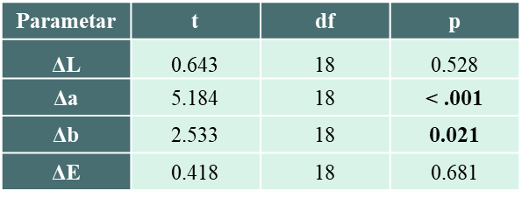

Tablica 5. Deskriptivna statistika i upareni t-test (p vrijednost)
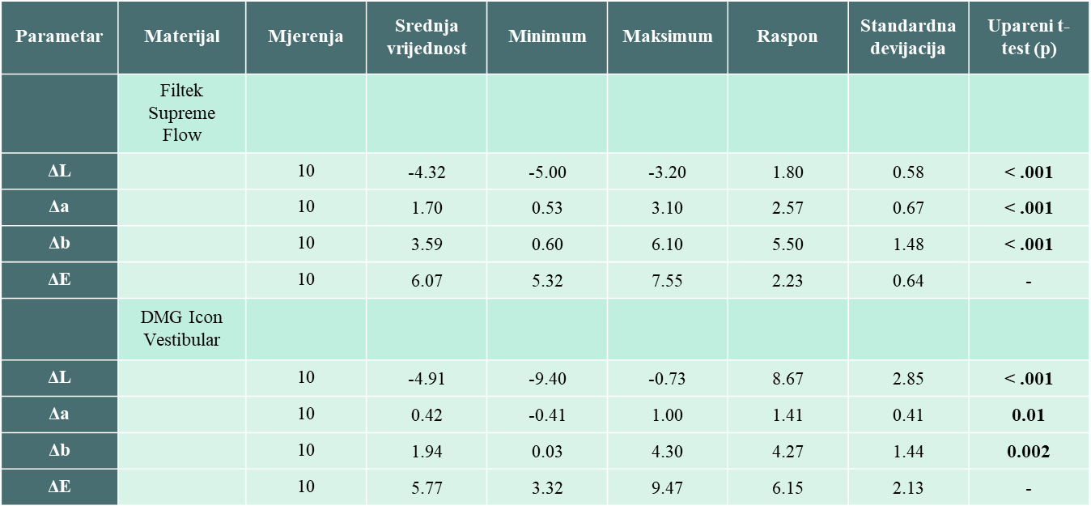

- RASPRAVA
Boja restaurativnog materijala u izradi direktnih kompozitnih restauracija značajno utječe na pacijentovo zadovoljstvo i estetiku rada (30). U istraživanjima se pokazalo da kompoziti niske viskoznosti s malo punila kroz dulji period izlaganja oralnim uvjetima gube svoju estetiku (31- 33).
Termocikliranjem se istraživala stabilnost boje ponovljenim izlaganjima temperaturnim promjenama koje su česte u usnoj šupljini. Karakterizacija dentalnih restaurativnih materijala s pomoću termocikliranja bolje simulira njihov klinički vijek trajanja i omogućava bolje razumijevanje njihova ponašanja u takvim uvjetima (22). Iako destilirana voda pri termocikliranju ne sadrži sredstva za bojenje, ipak su primijećene promjene boje kod samih uzoraka. Termocikliranje je uzrokovalo značajne promjene u parametrima boje (L*, a*, b*) kod oba ispitivana dentalna materijala, Filtek Supreme Flow i DMG Icon Vestibular, ali na različite načine. Dobivene vrijednosti za Filtek Supreme Flow pokazuju značajnu promjenu svjetline (L*) i tonaliteta prema crvenom spektru (a*) nakon termocikliranja, dok se vrijednost b* zadržava u žutom dijelu spektra. Također je i DMG Icon Vestibular pokazao značajne promjene u svjetlini (L*) i tonalitetu (a*, b*), ali se vrijednosti zadržavaju u zelenom i žutom dijelu spektra.
U skladu s našim istraživanjem, slični rezultati dobiveni su u studiji koje su proveli H. Rasha i sur. gdje su rezultati pokazali promjene boje kompozitnih diskova (3M, Filtek Z350) nakon uranjanja u destiliranu vodu termocikliranjem (34). Ukupna promjena boje (ΔE= 4.93±2.45) u navedenom istraživanju podudara se s dobivenim rezultatima u našem istraživanju s ukupnom promjenom boje Filtek Supreme Flowa (ΔE=6.62±2.54). U istraživanju G. Liu i sur. termocikliranjem infiltracijske smole dobivena je ukupna promjena boje vrijednosti ΔE=5.4 ±2.0 (35). Uspoređujući s našim istraživanjem, dobiveni rezultati (ΔE= 6.17± 2.80) ne odstupaju od rezultata usporednog istraživanja.
Promjena boje u destiliranoj vodi, unatoč odsutnosti pigmenata, može se objasniti upijanjem vode u organsku matricu tijekom vremena, što dovodi do postupne degradacije njene strukture. U. Erdemir i sur. u svom su radu objavljenom 2012. godine pokazali značajnu promjenu boje smolastih kompozita nakon šest mjeseci uranjanja u destiliranu vodu. Pokazalo se da kompoziti s visokim udjelom punila imaju statistički značajno manju promjenu boje u odnosu na kompozite s manjim udjelom punila u svim vrstama otopina (36). Zaključena je povezanost razlike u promjeni boje i u volumenu punila kod kompozita. Visoki udio anorganskog sadržaja osigurava nižu stopu upijanja vode. Nasuprot tome, manji udio punila ima mogućnost apsorbirati više vode u međuprostoru matrice i punila (37). Apsorbirana voda uzrokuje odvajanje punila od matrice i hidrolitičku degradaciju punila (38).
Dobiveni rezultati ukazuju na to da su oba materijala (Filtek Supreme Flow i DMG Icon Vestibular) podložni hidrolitičkoj degradaciji rezultiranjem promjene boje tijekom simuliranog starenja, što može imati utjecaja na njihovu estetiku i trajnost boje u kliničkoj primjeni.
U CIELAB sustavu, ljudsko oko primjećuje promjenu boje kada je ΔE oko ±1.0 u L* i a* smjerovima, dok je u b* smjeru prag primjetnosti oko ±2.6 (39). Gledajući pojedinačne varijable, promjena u crveno-zelenom spektru (a*) može imati veći klinički značaj za oku vidljivu promjenu boje i narušavanje estetike materijala. Razlog tomu je što je ljudsko oko vrlo osjetljivije na promjene u crveno-zelenom spektru (a*) nego u plavo-žutom (b*) spektru, što znači da čak i manje promjene u ovom spektru mogu biti vidljive pacijentima i doktorima dentalne medicine (40).
U ovom istraživanju dobiveni rezultati za Filtek Supreme Flow nakon termocikliranja pokazuju pomak prema crvenom tonu (a₂=+3.20±2.04), što može biti estetski uočljivije i nepoželjno u kliničkim situacijama izrade ispuna, posebno kod prednjih zuba. To nije bio slučaj kod mjerenja promjene boje nakon termocikliranja za DMG Icon Vestibular koji je ostao u zelenom dijelu spektra (a₂=-1.11±1.17), što bi moglo manje utjecati na ukupnu percepciju boje, a time i klinički prihvatljivije promjene. Promjena u plavo-žutom spektru (b*) može doprinijeti percepciji topline boje (žuto-zelena ili plavo-siva), no nastale promjene u ovom spektru nisu bile statistički značajne između ispitivanih materijala. Promjena u crveno-zelenom spektru kod Filtek Supreme Flowa (pomak prema crvenom tonu) ima veći potencijal za narušavanje estetike materijala i može biti klinički značajnija jer je vidljivija oku. Stoga bi ovaj aspekt mogao predstavljati važan faktor pri odabiru materijala za estetski zahtjevnije restauracije.
Dobiveni rezultati se podudaraju s rezultatima ranije studije L. Wang i sur. gdje su dobili statistički značajnu promjenu boje termociklirajući nanohibridne kompozite. U svjetlini (L*) su za sve materijale dobili statistički značajni gubitak svjetline, u crveno-zelenom spektru (a*) s promjenom prema crvenom dijelu spektra, dok u plavo- žutom spektru (b*) podaci se ne podudaraju s našima gdje njihovi rezultati teže prema promjeni u žuti dio spektra, dok naši pokazuju promjenu prema plavom dijelu spektra (41). U njihovom istraživanju uzorci su bili pripremljeni u kalupima u obliku diskova dok je u našem istraživanju kompozit primijenjen na površinu zuba što je moglo uzrokovati odstupanje od rezultata u plavo-žutom dijelu spektra.
Kod termocikliranja infiltracijske smole, nije pronađen nijedan rad koji točno analizira promjene varijabli L*, a* i b*. Najsličniji rad proveli su M. Chen i sur. gdje su radili pokus ubrzanog starenja eksponiranjem uzoraka ksenon lampi u kadici na temperaturi 37°C (42). Dobiveni rezultati M. Chena i sur. podudaraju se s dobivenim rezultatima u ovom istraživanju nakon termocikliranja infiltracijske smole. Došlo je do značajne promjene u svjetlini i tonalitetu, ali se vrijednosti zadržavaju u zelenom i žutom dijelu spektra.
Kako bi se osigurali realistični uvjeti u usnoj šupljini, ekstrinzično bojanje sa četkanjem dva puta dnevno koristi se kako bi se pokazala stabilnost boje kroz dulji vremenski period. U ovom istraživanju nastojao se procijeniti učinak konzumacije kave na promjenu boje tvrdih zubnih tkiva i kompozitnih materijala (33,43,44). Kava je izabrana kao izuzetno dostupan i sveprisutan napitak s već utvrđenim učinkom diskoloracija.
Nakon ekstrinzičnog bojenja uzoraka kavom i abrazijom četkicom dovelo je do statističke značajne promjene boje u sva tri parametra (L*, a*, b*) kod oba ispitivana materijala. Gledajući spektar, Filtek Supreme Flow pokazao je značajni gubitak svjetline, s prelaskom iz zelenog u crveni dio spektra, sa zadržavanjem u žutom dijelu spektra. Kod DMG Icon Vestibulara također je došlo do gubitka svjetline, s prelaskom zelenog u crveni dio spektra, no statistički značajno manje nego prelazak kod Filtek Supreme Flowa. DMG Icon Vestibular se zadržao u žutom dijelu spektra sa statistički značajno manjim pozitivnim pomakom prema žutoj boji od Filtek Supreme Flowa. Kao što je i prije navedeno, promjene u crveno - zelenom spektru uočavaju se klinički više nego same promjene u žuto - plavom spektru. Gledajući ukupnu promjenu boje nije bilo statističke razlike između Filtek Supreme Flowa (ΔE= 6.07± 0.64) i DMG Icon Vestibulara (ΔE= 5.77± 2.13).
Provedena istraživanja od S. Korać i sur., O.M.A. Nour i sur. te M. Ceci i sur. pokazala su veće vrijednosti ukupne promjene boje (ΔE) kompozitnog materijala nakon ekstrinzičnog obojenja kavom u periodu od 30 dana gdje su dokazali da je ukupna promjena boje kompozitne smole pri ekstrinzičnom bojanju kave s prosječnom vrijednosti promjene boje u rasponu 9.36 – 30.87 (45 - 47).Rezultati provedenog istraživanja, imaju niže vrijednosti od usporednih istraživanja a za to postoji više faktora koji su mogli uzrokovati. Kao prvo, dva puta dnevno se provodila imerzija od 15 minuta i nakon toga se provelo četkanje s pastom za zube, što se razlikuje od metoda navedenih istraživanja gdje su uzorci stajali u imerzijskom sredstvu (kavi) u periodu od 30 dana. Također korištena pasta navodi da izbjeljuje zube s pomoću hidratiziranog silicijevog dioksida. Pokazalo se da četkajući uzorke u periodu od 30 dana pri imerziji kavom, najmanju promjenu boje pokazalo je korištenje paste s hidratiziranim silicijevim dioksidom što je vjerojatno pridonijelo manjoj ukupnoj promjeni boje i kod naših uzoraka (48). Treći faktor je izbor kave gdje smo koristili Nescafe instant dok je kod prethodno navedenih istraživanja korištena kava iz zrna koja uzrokuje značajno veću promjenu boje pri imerziji nego instant kava (49).
Za infiltracijsku smolu M.Y. Sabti i sur. dobili su ukupnu promjenu boje u vrijednosti od ΔE = 27.18± 7,56 pri ekspoziciji kavom u periodu od 30 dana. Njihova ukupna promjena boje je značajno veća od ukupne promjene boje dobivene u našem istraživanju (43). Navedeni faktori koji su mogli uzrokovati toliku razliku su: drugačija vrsta instant kave, korištenje različite tvrdoće četkice i korištenje različite paste za zube. Mekane četkice uklanjaju značajno manje plaka na tvrdim zubnim tkivima nego četkice srednje tvrdoće koja je korištena u našem istraživanju (50, 51).
Gledajući pojedine parametre (L*, a*. b*) promjene boje za infiltracijsku smolu, dobili smo rezultate koji su podudarni s rezultatima istraživanja M.Y. Sabti i sur. (43). Nakon ekstrinzičnog bojenja kavom u periodu od 30 dana, DMG Icon Vestibular statistički značajno izgubio je svjetlinu (L*), prešao je u crveni dio spektra (a*) i zadržao se u žutom dijelu spektra(b*) s povećanjem vrijednosti prema žutoj boji.
Kod Filtek Supreme Flowa došlo je do statistički značajnog gubitka svjetline (L*), prelaska u crveni dio spektra(a*) i zadržavanja u žutom dijelu spektra (b*) s povećanjem vrijednosti prema žutoj boji. Dobiveni rezultati za kompozitni materijal su u skladu s usporednim istraživanjem od S. Korać i sur (45).
Klinički, ukupna promjena boje (ΔE) restauracije vrijednosti veće od ±3.3 smatraju se neprihvatljive od strane nekoliko autora (52, 53). Dobiveni rezultati ovog istraživanja ukazuju da je ukupna promjena boje (ΔE) pri termocikliranju i ekstrinzičnom obojenju kave klinički neprihvatljiva i zahtjeva poliranje restauracije ili promjene same restauracije.
Važno je napomenuti da ovo istraživanje ima određena ograničenja. Metoda umjetne demineralizacije i protokol ekstrinzičnog obojenja možda ne repliciraju u potpunosti prirodne oralne procese, što može utjecati na rezultate koji su pod utjecajem oralnog okoliša i proizvoda za oralnu higijenu. Osim toga, fokus studije bio je na promjeni boje dva restaurativna materijala bez uključenja kontrolne skupine tvrdog zubnog tkiva. Time bismo dobili bolji uvid u uravnoteženosti obojenja između same restauracije i tvrdog zubnog tkiva. Dodatno, fokus studije na boji izazvanoj jednim napitkom ograničava njezinu reprezentativnost različitih izvora bojenja koji se konzumiraju u svakodnevnom životu. Također, isključiva upotreba spektrofotometra za procjenu boje, bez ljudskih vizualnih procjena ili utvrđenih pragova uočenosti i prihvatljivosti, predstavlja ograničenje. Naime, kontroverza oko pragova uočenosti i prihvatljivosti promjena boje je priznata, s istraživanjima koja izvještavaju o različitim vrijednostima za prag uočenosti promjene boje (PT/ΔE raspon od 0.4–3.7) i za prag prihvatljivosti promjene boje (AT/ΔE raspon od 2–4) (54). Unatoč ovim ograničenjima, ovo istraživanje pruža vrijedne uvide u promjenu boje restaurativnih materijala pod specifičnim uvjetima promjene temperature te ekspozicijom egzogenom obojenju kavom.
- ZAKLJUČAK
Zaključno, termocikliranjem se pokazalo da oba materijala, DMG Icon Vestibular i Filtek Supreme Flow, su podložni hidrolitičkoj degradaciji pri promjeni temperature i duljem izlaganju molekuli vode što je posljedično dovelo do ukupne promjene boje materijala, bez statistički značajne razlike između ukupne promjene boje ta dva materijala. Statistički značajna razlika prisutna je jedino u promjeni u crveno-zelenom spektru (a*) gdje je DMG Icon Vestibular pokazao značajno manju promjenu boje u crveno-zelenom spektru, nego Filtek Supreme Flow. Kod ekstrinzičnog obojenja kavom popraćeno četkanjem, DMG Icon Vestibular i Filtek Supreme Flow nisu imali su statistički značajnu razliku u obojenju kavom. Statistički značajna razlika nalazila se u crveno-zelenom spektru (a*) gdje je DMG Icon Vestibular imao manju srednju vrijednost promjene u crveno-zelenom spektru od Filtek Supreme Flow te u plavo-žutom spektru (b*) gdje je Filtek Supreme Flow imao veću srednju vrijednost promjene u plavo-žutom spektru od DMG Icon Vestibulara. Potrebna su dodatna istraživanja kako bi se vidjelo koji materijal ima stabilnost boje sličniju tvrdim zubnim tkivima u uvjetima koji odgovaraju oralnom okruženju popraćenih s navikama u svakodnevnom životu koje izazivaju promjenu boje restaurativnih materijala.

- ZAHVALE
Najljepše zahvaljujem svojoj mentorici, prof. dr. sc. Kristini Goršeti na neizmjernoj pomoći, uloženom trudu i izdvojenom vremenu za izradu ovoga rada. Vaša stručnost, podrška i strpljenje bili su mi od izuzetne važnosti u svakom koraku.
Zahvaljujem i Zavodu za dječju i preventivnu stomatologiju na osiguranim uvjetima za provedbu rada te potpori profesora, koja je omogućila realizaciju ovog rada.
Na kraju zahvaljujem svom partneru Marku te kolegama Mariji i Tinu. Vaša podrška i motivacija pomogla mi je u ostvarivanju ovog rada.

- LITERATURA
- World Health Organization. Oral health [Internet]. 2024 [cited 2025 Jun 17].Available from: https://www.who.int/news-room/fact-sheets/detail/oral-health
- Moeinian M. An overview of the resin-infiltration technique. Dent Update. 2024;51(7):707–9.
- Lopes PC, Carvalho T, Gomes ATPC, Veiga N, Blanco L, Correia MJ, Mello-Moura ACV. White spot lesions: diagnosis and treatment - a systematic review. BMC Oral Health. 2024 Jan 9;24(1):58. doi: 10.1186/s12903-023-03720-6.
- Prada, A.M.; Potra Cicalău, G.I.; Ciavoi, G. A review of white spot lesions: development and treatment with resin infiltration. Dent. J. 2024, 12, 375. https://doi.org/10.3390/dj12120375
- Solomon RV, Priya S, Wahed MA, Gopishetty P, Sathyanvesh M. Minimalistic intervention of white spot lesions and dental fluorosis with resin infiltration technique: a report of two cases. J Clin Diagn Res. 2022;16(3):ZD01–ZD04.
- Puleio F, Fiorillo L, Gorassini F, Iandolo A, Meto A, D'Amico C, Cervino G, Pinizzotto M, Bruno G, Portelli M, Amato A, Lo Giudice R. Systematic review on white spot lesions treatments. Eur J Dent. 2022 Feb;16(1):41-48. doi: 10.1055/s-0041-1731931.
- Kim S, Kim EY, Jeong TS, Kim JW. The evaluation of resin infiltration for masking labial enamel white spot lesions. Int J Paediatr Dent. 2011;21:241–248.
- Tufekci E, Dixon JS, Gunsolley JC, Lindauer SJ. Prevalence of white spot lesions during orthodontic treatment with fixed appliances. Angle Orthod. 2011 Mar;81(2):206-10.
- Ashwin M, Jawdekar M, Shirke KJ, Mitra M. Sustainable clinical management of dental caries: A global snapshot of prevalence, prognosis and management. J Pediatr Perinatol Child Health. 2024.
- Dziaruddin N, Zakaria ASI. Resin infiltration of non-cavitated enamel lesions in paediatric dentistry: a narrative review. Children (Basel). 2022 Dec 2;9(12):1893. doi: 10.3390/children9121893.
- Karthika S, George S, Anandaraj S, Nair L. Resin infiltrants – A new era in minimal intervention dentistry. Int Dent J Stud Res. 2020;8:100–7. doi: 10.18231/j.idjsr.2020.021
- Abang Ibrahim DF, Hasmun N, Liew M, Venkiteswaran A. Resin infiltration ICON®: a guide for clinical use. 2023. doi: 10.5455/MAPD
- Paris S, Meyer-Lueckel H, Kielbassa AM. Resin infiltration of natural caries lesions. J Dent Res. 2007 Jul;86(7):662-6.
- DMG. Icon smooth surface: case reports [Internet]. Available from: https://www.dmg-america.com/solutions/prevention-and-early-intervention/infiltration/icon-smooth-surface
- Bagde C. ICON in Minimally Invasive Dentistry. Acta Sci Dent Sci. 2020;4(1):1–3. doi: 10.31080/ASDS.2020.04.735.
- van de Sande FH, Moraes RR, Elias RV, Montagner AF, Rodolpho PA, Demarco FF, Cenci MS. Is composite repair suitable for anterior restorations? A long-term practice-based clinical study. Clin Oral Investig. 2019 Jun;23(6):2795-2803. doi: 10.1007/s00784-018-2722-5.
- Tarle Z, et al. Restaurativna dentalna medicina. Zagreb: Medicinska naklada; 2019. p. 283.
- Mostafa S. Effects of filler content on mechanical and optical properties of dental composite resin [Internet]. Metal, Ceramic and Polymeric Composites for Various Uses. InTech; 2011. Available from: http://dx.doi.org/10.5772/21405
- Naeimi Akbar H, Moharamzadeh K, Wood DJ, Van Noort R. Relationship between color and translucency of multishaded dental composite resins. Int J Dent. 2012;2012:708032.
- Zaazou MH, Saleh RS, Hassan SN, et al. Effectiveness of low-viscosity resin infiltration (Icon) on color change of enamel white spot lesions: 1-year follow-up clinical study. Bull Natl Res Cent. 2024;48:62.
- Festuccia MS, Garcia Lda F, Cruvinel DR, Pires-De-Souza Fde C. Color stability, surface roughness and microhardness of composites submitted to mouthrinsing action. J Appl Oral Sci. 2012 Mar-Apr;20(2):200-5.
- Bhattacharya S, Purayil T, Ginjupalli K, Kini S, Pai S. Effect of thermocycling on the colour stability of aesthetic restorative materials: An in-vitro spectrophotometric analysis. Pesqui Bras Odontopediatria Clín Integr. 2020;20:e020.
- Nasim I, Neelakantan P, Sujeer R, Subbarao CV. Color stability of microfilled, microhybrid and nanocomposite resins—An in vitro study. J Dent. 2010;38:e137–e142.
- Poggio C, Ceci M, Beltrami R, Mirando M, Wassim J, Colombo M. Color stability of esthetic restorative materials: a spectrophotometric analysis. Acta Biomater Odontol Scand. 2016 Aug 10;2(1):95-101.
- Ashok NG, Jayalakshmi S. Factors that influence the color stability of composite restorations. Int J Orofac Biol 2017;1:1-3.
- Werkhoven B. Composite discoloration [Internet]. Style Italiano. Available from: https://www.styleitaliano.org/composite-discoloration/
- Voina Cosma, L.L.; Moldovan, M.; Muntean, A.; Olteanu, C.D.; Chifor, R.; Badea, M.E. Novel technology for enamel remineralization in artificially induced white spot lesions: in vitro study. Coatings 2022, 12, 1285.
- 3M ESPE. Filtek Supreme Ultra Flowable Dental Restorative Technical Product Profile [Internet]. Available from: https://media.dentalcompare.com/m/25/Downloads/Filtek%20Supreme%20Ultra%20Flowable%20Dental%20Restorative%20Technical%20Product%20Profile.pdf
- Datacolor. What is CIELAB? [Internet]. Available from: https://www.datacolor.com/business-solutions/blog/what-is-cielab/
- Dietschi D, Campanile G, Holz J, Meyer JM. Comparison of the color stability of ten new-generation composites: an in vitro study. Dent Mater. 1994 Nov;10(6):353-62.
- Leland A, Akyalcin S, English JD, Tufekci E, Paravina R. Evaluation of staining and color changes of a resin infiltration system. Angle Orthod. 2016 Nov;86(6):900-904.
- Caglar E, Kuscu OO, Hysi D. Four year evaluation of proximal resin infiltration in adolescents. Acta Stomatol Croat. 2015 Dec;49(4):304-8.
- Topcu FT, Sahinkesen G, Yamanel K, Erdemir U, Oktay EA, Ersahan S. Influence of different drinks on the colour stability of dental resin composites. Eur J Dent. 2009 Jan;3(1):50-6.
- Hajj R, Nasr L, Khairallah C, Hardan L. In vitro assessment of the color stability of two resin composites. Curr Res Dent. 2023;14:30–40.
- Liu G, Yang L, Gao L, Ma Y, Wu X, Wang X, Hao Z. Durability of infiltrated resin application on white spot lesions after different challenges: An ex vivo study. J Prosthet Dent. 2024;131(3):500–7.
- Erdemir U, Yıldız E, Eren MM. Effects of sports drinks on color stability of nanofilled and microhybrid composites after long-term immersion. J Dent. 2012;40(Suppl 2):e55–63.
- Yazici AR, Celik C, Dayangaç B, Ozgünaltay G. The effect of curing units and staining solutions on the color stability of resin composites. Oper Dent. 2007 Nov-Dec;32(6):616-22.
- Ferracane JL, Berge HX, Condon JR. In vitro aging of dental composites in water--effect of degree of conversion, filler volume, and filler/matrix coupling. J Biomed Mater Res. 1998 Dec 5;42(3):465-72.
- Lindsey DT, Wee AG. Perceptibility and acceptability of CIELAB color differences in computer-simulated teeth. J Dent. 2007 Jul;35(7):593-9.
- Douglas RD, Brewer JD. Acceptability of shade differences in metal ceramic crowns. J Prosthet Dent. 1998 Mar;79(3):254-60.
- Wang L, Zheng Y. The impact of artificial aging on the color stability and hardness of nanocomposite resin. Front Mater. 2021;8:722131.
- Chen M, Li JZ, Zuo QL, Liu C, Jiang H, Du MQ. Accelerated aging effects on color, microhardness and microstructure of ICON resin infiltration. Eur Rev Med Pharmacol Sci. 2019 Sep;23(18):7722-7731.
- Sabti MY, Alfarhan IY, Akbar AA, Qudeimat MA. Evaluating color stability and enamel surface roughness following resin infiltration treatment. Clin Exp Dent Res. 2024 Feb;10(1):e2834.
- Park JK, Kim TH, Ko CC, García-Godoy F, Kim HI, Kwon YH. Effect of staining solutions on discoloration of resin nanocomposites. Am J Dent. 2010 Feb;23(1):39-42.
- Korać S, Ajanović M, Džanković A, Konjhodžić A, Hasić-Branković L, Gavranović-Glamoč A, Tahmiščija I. Color stability of dental composites after immersion in beverages and performed whitening procedures. Acta Stomatol Croat. 2022 Mar;56(1):22-32.
- Nour OMA, Alburaidi WSI. Assessment of color stability of shade less composite resin: an in-vitro study. IJMDC. 2023; 7(12): 1871-1875. doi:10.24911/IJMDC.51-1695194775
- Ceci M, Viola M, Rattalino D, Beltrami R, Colombo M, Poggio C. Discoloration of different esthetic restorative materials: A spectrophotometric evaluation. Eur J Dent. 2017 Apr-Jun;11(2):149-156.
- Celik N, Iscan Yapar M. Colour stability of stained composite resins after brushing with whitening toothpaste. Int J Dent Hyg. 2021 Nov;19(4):413-420.
- Abdelaleem NA, Nassar AA, Alhindi AK, Jarwan RK, Iskandar RM, Bashihab SO. Dental staining associated with various types of coffee. J Res Med Dent Sci. 2022;10(9):254–9.
- Alahmari MMM. Comparative Efficacy of Medium and Soft Toothbrushes in Plaque Removal and Gingivitis Control. Med Sci Monit. 2024 Aug 16;30:e945395.
- Langa GPJ, Muniz FWMG, Wagner TP, Silva CFE, Rösing CK. Anti-plaque and anti-gingivitis efficacy of different bristle stiffness and end-shape toothbrushes on interproximal surfaces: a systematic review with meta-analysis. J Evid Based Dent Pract. 2021 Jun;21(2):101548.
- Doray PG, Wang X, Powers JM, Burgess JO. Accelerated aging affects color stability of provisional restorative materials. J Prosthod 1997;6:183–8.
- Noie F, O’Keefe KL, Powers JM. Color stability of resin cements after accelerated aging. Int J Prosthodont 1995;8:51–5
- Khashayar G, Bain PA, Salari S, Dozic A, Kleverlaan CJ, Feilzer AJ. Perceptibility and acceptability thresholds for colour differences in dentistry. J Dent. 2014 Jun;42(6):637-44.
SAŽETAK

UTJECAJ UBRZANOG STARENJA I EKSPOZICIJE EGZOGENIM ČIMBENICIMA OBOJENJA NA DISKOLORACIJU KOMPOZITNOG MATERIJALA I INFILTRACIJSKE SMOLE
Aneta Benković
Svrha ovog rada bila je usporediti diskoloraciju kompozitnog materijala i infiltracijske smole pod uvjetima ubrzanog starenja primjenom termocikliranja te podvrgavanjem testu ekspozicije egzogenim čimbenicima obojenja, uz simulaciju površinske abrazije četkanjem tijekom razdoblja od 30 dana.
U istraživanju su korištena dva meterijala: Filtek Supreme Flow i DMG Icon Vestibular. Izrađeno je ukupno 40 uzoraka na ekstrahiranim zubima uloženim u akrilatnu masu. Svaka skupina imala je 20 uzoraka. 10 uzoraka iz skupine koristilo se za test ubrzanog starenja termocikliranjem, a ostalih 10 za test ekstrinzičnog obojenja kavom u razdoblju od 30 dana. Prije primjene materijala, površina je bila polirana Sof-lex diskom i gumicom za poliranje. Nakon toga materijali su primijenjeni na površinu zuba po uputama proizvođača. Prije provođenja eksperimenata, određena je početna vrijednost boje uzoraka u CIELAB sustavu s pomoću Vita EasyShade V spektrofotometra. Termocikliranje se provelo u dvije kupelji s temperaturom vode od 5°C do 55°C u 1800 ciklusa izmjene kupelji s frekvencijom od 5s u svakoj kupelji po ciklusu. Ekspozicija egzogenim čimbenicima obojenja provela se u periodu od 30 dana gdje su se uzorci potapali u kavi 15 minuta 2 puta dnevno. Nakon 15 minuta slijedilo je četkanje uzoraka s 10 kružnih pokreta stimulirajući uvjete oralne higijene pacijenata. Nakon provedenih eksperimenata, očitana je vrijednost boje uzoraka spektrofotometrom u CIELAB sustavu. Za standardizaciju prostorije pri očitovanju korištena je bila žarulja za osvjetljenje, a bijela podloga korištena je za sve primjerke tijekom očitanja. Površina materijala je posušena prije samog očitavanja boje.
Kod termocikliranja, uspoređujući ukupnu promjenu boje Filtek Supreme Flowa (ΔE= 6.62± 2.54) i DMG Icon Vestibulara (ΔE= 6.17±2.80), nije bilo statistički značajne razlike između dva materijala (p= 0.713). Statistički značajnu razliku imali su u promjeni boje u crveno - zelenom spektru (p< 0.001), gdje je DMG Icon Vestibular (Δa= -0.78±0.81) imao manju promjenu boje od Filtek Supreme Flowa (Δa= +3.34±1.57). Gledajući materijale zasebno, u sve tri vrijednosti (svjetlini, crveno – zelenom i plavo – žutom spektru) bilo je statistički značajne promjene boje termocikliranjem.
Kod ekstrinzičnog obojenja, uspoređujući ukupnu promjenu boje Filtek Supreme Flowa (ΔE= 6.07±0.64) i DMG Icon Vestibulara (ΔE= 5.77±2.13), nije bilo statistički značajne razlike između dva materijala (p= 0.681). Statistički značajnu razliku imali su u promjeni boje u crveno - zelenom spektru (p< 0.001) i plavo – žutom spektru (p= 0.021), gdje je DMG Icon Vestibular (Δa= +0.42±0.41, Δb= +1.94±1.44) imao manju promjenu boje od Filtek Supreme Flowa (Δa= +1.70±0.67, Δb= +3.59±1.48). Gledajući materijale zasebno, u sve tri vrijednosti (svjetlini, crveno – zelenom i plavo – žutom spektru) bilo je statistički značajne promjene boje ekspozicijom materijala egzogenom obojenju.
Termocikliranje je dovelo do promjene boje u oba materijala, DMG Icon Vestibular i Filtek Supreme Flow, zbog podložnosti materijala hidrolitičkoj degradaciji pri promjeni temperature i duljoj ekspoziciji molekule vode, bez statistički značajne razlike u ukupnoj promjeni boje između ta dva materijala. Kod ekstrinzičnog obojenja kavom popraćeno četkanjem, DMG Icon Vestibular i Filtek Supreme Flow nisu imali su statistički značajnu razliku u ukupnom obojenju kavom, dok pojedinačno gledano, došlo je do statistički značajne promjene boje u oba materijala.

Ključne riječi: infiltracijska smola, kompozitni materijal, termocikliranje, ekstrinzično obojenje, CIELAB

SUMMARY

THE INFLUENCE OF ACCELERATED AGING AND EXPOSURE TO EXOGENOUS STAINING FACTORS ON THE DISCOLORATION OF COMPOSITE MATERIAL AND INFILTRATION RESIN
Aneta Benković
The purpose of this study was to compare the discoloration of composite material and infiltration resin under conditions of accelerated aging through thermocycling, and exposure to exogenous staining agents, with simulated surface abrasion through brushing over a period of 30 days.
Two materials were used in the study: Filtek Supreme Flow and DMG Icon Vestibular. A total of 40 samples were prepared using extracted teeth embedded in acrylic resin. Each group consisted of 20 samples. Ten samples from each group were used for accelerated aging by thermocycling, and the remaining ten for the extrinsic staining test using coffee over a period of 30 days. Before material application, the surface was polished using a Sof-Lex disc and a polishing rubber. The materials were then applied to the tooth surface according to the manufacturer's instructions. Prior to experimentation, the initial color value of the samples was determined using the CIELAB system with a Vita EasyShade V spectrophotometer.
Thermocycling was performed in two baths with water temperatures 5°C and 55°C, with 1800 cycles and a frequency of 5 seconds in each bath per cycle. Exposure to exogenous staining was carried out over 30 days, with samples immersed in coffee for 15 minutes twice daily. After each immersion, brushing was performed with 10 circular motions to simulate patients’ oral hygiene conditions. After the experiments, the color value of each sample was measured again using the spectrophotometer in the CIELAB system. To standardize the room conditions during measurements, an illumination lamp was used, and all samples were placed on a white background. The surface of each material was dried prior to color evaluation.
In the thermocycling group, when comparing the total color change of Filtek Supreme Flow (ΔE = 6.62 ± 2.54) and DMG Icon Vestibular (ΔE = 6.17 ± 2.80), there was no statistically significant difference between the two materials (p = 0.713). A statistically significant difference was observed in the red-green spectrum (p < 0.001), where DMG Icon Vestibular (Δa = -0.78 ± 0.81) showed a smaller color change compared to Filtek Supreme Flow (Δa = +3.34 ± 1.57). When analyzing each material separately, statistically significant color changes were observed in all three parameters (lightness, red - green and blue - yellow spectrum) due to thermocycling.
In the extrinsic staining group, when comparing the total color change of Filtek Supreme Flow (ΔE = 6.07 ± 0.64) and DMG Icon Vestibular (ΔE = 5.77 ± 2.13), there was no statistically significant difference between the two materials (p = 0.681). However, a statistically significant difference was found in both the red - green spectrum (p < 0.001) and the blue - yellow spectrum (p = 0.021), where DMG Icon Vestibular (Δa = +0.42 ± 0.41, Δb = +1.94 ± 1.44) showed less discoloration than Filtek Supreme Flow (Δa = +1.70 ± 0.67, Δb = +3.59 ± 1.48). Analyzing each material individually, statistically significant changes were observed in all three-color values (lightness, red-green, and blue-yellow) following exposure to exogenous staining.
Thermocycling led to color changes in both materials, DMG Icon Vestibular and Filtek Supreme Flow, likely due to their susceptibility to hydrolytic degradation caused by temperature fluctuations and prolonged water molecule exposure, with no statistically significant difference in discoloration between the two materials. In the case of extrinsic staining with coffee combined with brushing, there was no statistically significant difference in discoloration between the materials. However, when considered individually, both materials showed statistically significant color changes in all three-color values.

Keywords: infiltration resin, composite material, thermocycling, extrinsic staining, CIELAB

